Приложение к ходатайству об установлении публичного сервитута

СВЕДЕНИЯ О ГРАНИЦАХ ПУБЛИЧНОГО СЕРВИТУТА

Описание границ публичного сервитута

Местоположение границ публичного сервитута | Красноярский край, город Минусинск
Система координат | МСК 167 (зона 4)
Метод определения координат | Аналитический метод
Площадь публичного сервитута | 329 кв. м
Средняя квадратическая погрешность положения характерной точки (Mt), м | 0,1
Обозначение характерных точек границ | Координаты, м
1 | Х | Y
1 | 374590.20 | 19722.96
2 | 374577.69 | 19759.60
3 | 374567.37 | 19758.30
4 | 374567.77 | 19754.52
5 | 374575.26 | 19755.24
6 | 374585.12 | 19725.63
7 | 374562.43 | 19719.12
8 | 374547.34 | 19717.72
9 | 374547.36 | 19714.78
10 | 374549.23 | 19714.81
11 | 374550.62 | 19714.46
12 | 374563.45 | 19715.76
13 | 374563.47 | 19716.09
14 | 374568.05 | 19716.09

Схема расположения местоположения границ публичного сервитута

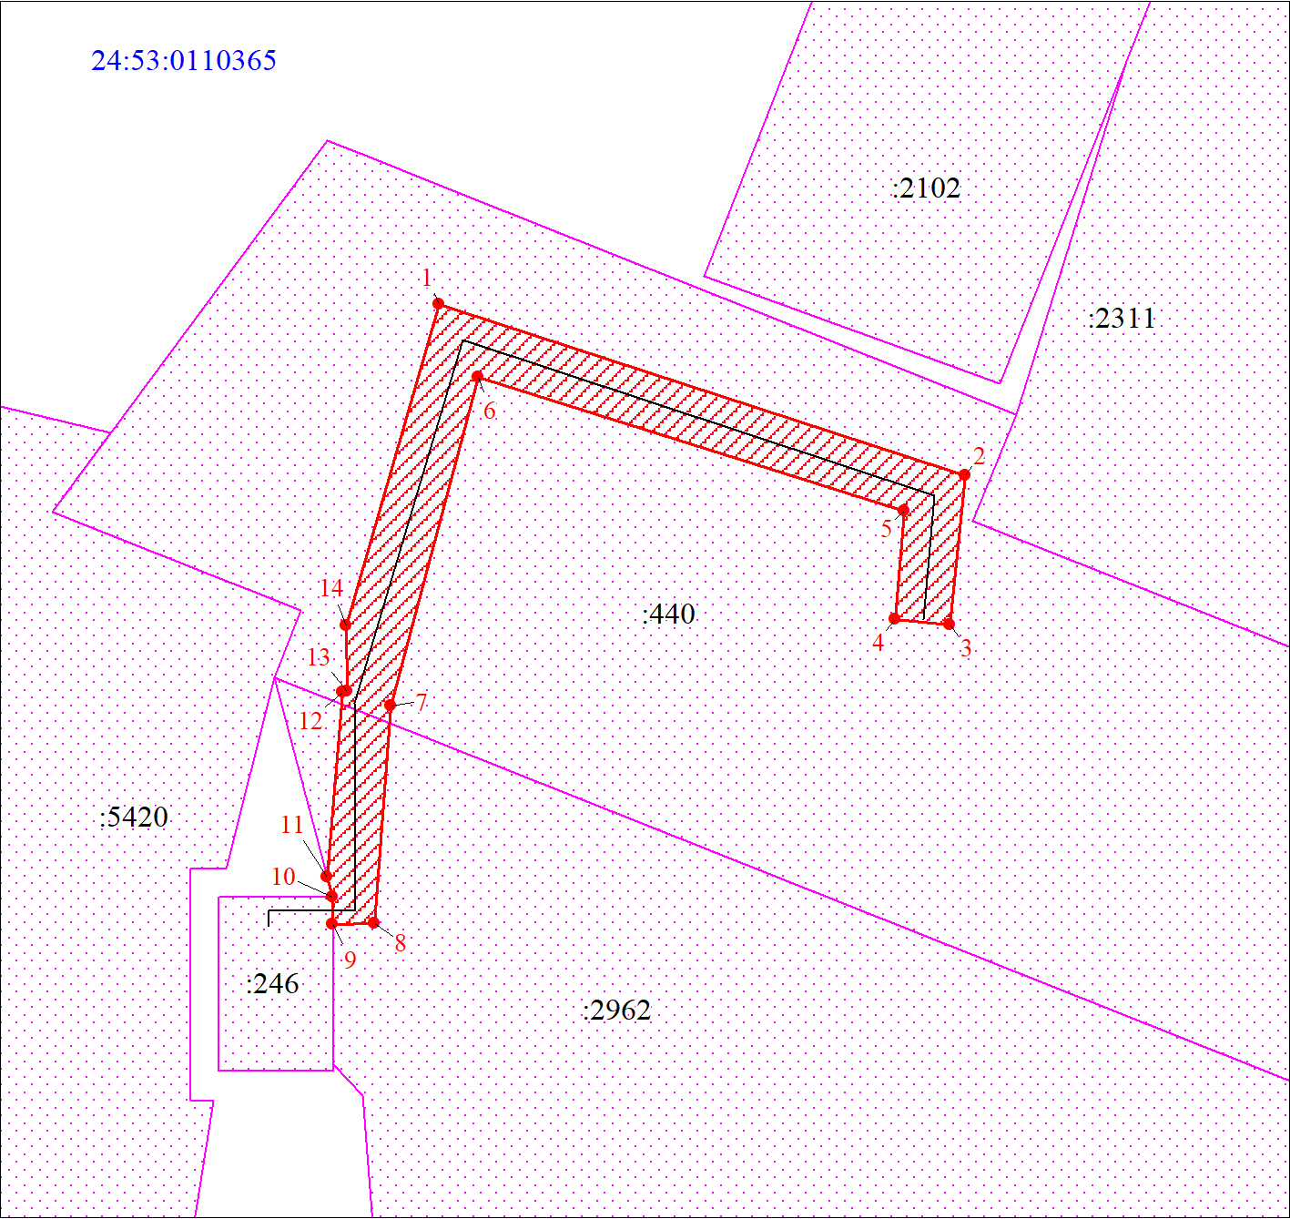
Масштаб 1:500
Условные обозначения:
 | Характерная точка границы публичного сервитута
 | Границы публичного сервитута
 | Земельный участок, сведения о котором содержатся в ЕГРН
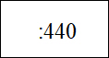 | Кадастровый номер земельного участка, сведения о котором содержатся в ЕГРН
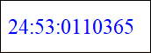 | Обозначение кадастрового квартала
 | Инженерное сооружение, в целях эксплуатации которого установлен публичный сервитут

